附件
2023年云阳县农业主推技术
序号 | 类型 | 数量 | 技 术 名 称 | 技术支撑单位
1 | 粮油 | 2 | 大豆玉米（高粱）带状复合种植技术方案 | 县农业技术服务中心
 |  |  | 主要粮油作物栽培技术要点
2 | 果业 | 2 | 果园树盘秸秆粉碎覆盖行间绿肥种植免耕栽培综合技术 | 县果品产业发展中心
 |  |  | 连阴雨寡照区水果高糖高产关键技术
3 | 畜牧 | 2 | 架子牛短期育肥技术 | 县畜牧发展中心
 |  |  | 异位发酵床粪污处理技术
4 | 水产 | 1 | 稻渔综合种养技术 | 县水产技术推广站
5 | 生态 | 1 | 轻中度镉污染稻田安全利用“VIF”技术 | 县能环站

大豆玉米（高粱）带状复合种植技术方案

根据全国农技中心、四川农业大学、重庆市农技推广总站的技术方案，结合本县2022年的种植经验，现特制定2023年大豆玉米（高粱）带状复合技术方案，请参照执行。
一、大豆玉米（高粱）带状复合种植的概念
指低位作物大豆与高位作物玉米、高粱等按照固定的行宽比种植的一种模式，在适宜的区域符合机械化栽培的要求。这种模式实现了作物之间高低搭配、用养搭配，和谐共生，达到一种多收的目的。
二、品种选择及用种量
（一）大豆品种选择。宜选用耐荫、抗倒、耐密的品种，亩用种量为5—6公斤。要严格区分春大豆和夏大豆品种，千万不能将春大豆用作夏大豆种植，也不能将夏大豆用作春大豆种植。比较适宜我县种植的春大豆品种有渝豆11、本地春大豆“六月黄”；夏大豆品种有南夏豆25、本地夏大豆“九月黄”。
（二）玉米品种选择。宜选用植株较矮、耐密、抗倒、高产、生育期适中的紧凑型或半紧凑型品种，亩用种量1—1.25公斤。比较适宜我县种植的半紧凑型玉米品种有新中玉801。
（三）高粱品种选择。宜选用株型紧凑、植株较矮的杂交高粱品种，如金糯272、金皮糯1号、冀酿4号等，亩用种量600克。不能选用常规良种，如茅台红2号等。
三、明确耕制
（一）间作耕制。指玉米或高粱与大豆的共生期大于全生育期的一半，一般在3月中下旬播春玉米或高粱，与春大豆同时播栽。
（二）套作耕制。指玉米或高粱与大豆的共生期小于全生育期的一半，一般在3月中下旬先播春玉米或高粱，6月上旬再播夏大豆。
四、规范带植
（一）间作带植。“2＋4”模式，即2行玉米或高粱间作4行大豆，玉米（高粱）带与大豆带间距60厘米，每个生产单元宽2.5米。玉米（高粱）带宽40厘米，即行距40厘米、玉米人工播株距30厘米（机播15厘米，双行单株），双行双株，亩植3200株以上；高粱采用条播，严格控制种子用量，亩植8000—12000株。大豆带宽90厘米，即带内种4行，行距30厘米、人工播株距20厘米（机播10厘米，亩植10000株以上），亩植5000穴以上，每穴播2—3粒。
（二）套作带植。“2＋3”模式，即2行玉米或高粱套3行大豆，玉米（高粱）带与大豆带间距70厘米，每个生产单元宽2.4米。玉米带宽40厘米，即行距40厘米，玉米人工播株距30厘米（机播15厘米，双行单株），双行双株，亩植3500株左右；高粱采用条播，严格控制种子用量，亩植8000—12000株。大豆带宽60厘米，即带内种3行，行距30厘米、人工播株距20厘米（机播10厘米，亩植8000株以上），亩植4000穴以上，每穴播2—3粒。
五、科学施肥
玉米、高粱均属C4（碳4）植物，需大水大肥，大豆属豆科作物，根瘤菌具有固氮作用，忌施大量氮肥，按照玉米（高粱）与大豆施肥原则不同，结合云阳县测土配方施肥推荐方案，制定大豆玉米（高粱）带状复合种植施肥推荐剂量。
移栽玉米在返青成活后，追施提苗肥，直播玉米（高粱）在4—5叶期追施“断奶肥”。均按照每株玉米用40%（18—12—10）复合肥14.3克＋尿素3克追施提苗肥，折合亩用40%复合肥40—50公斤、尿素9—10公斤，在玉米“大啦叭口”期看苗施肥，一般按照每株玉米用1.5克尿素猛攻穗肥；高粱在条播时施40%（18—12—10）复合肥40公斤作底肥，在高粱苗4—5叶期施46%尿素10公斤提苗。大豆亩施纯氮不超过3公斤，即亩用40%（18—12—10）复合肥15公斤左右。
六、杂草防除
（一）封闭除草。在播种后2天内，雨后无风、土壤湿润时，立即封闭除草。可亩用96%精异丙甲草胺乳油（金都尔）80—100毫升或亩用50%乙草胺150ml，兑水45公斤喷施，如翻耕后地面仍有较多阔叶草可混加草胺磷（80—120 克/亩）混合喷雾。
（二）定向除草。封闭除草效果不理想的，在苗后要进行定向除草。因玉米（高粱）属禾本科、大豆属阔叶类，在除草剂使用上是不能混用的，一定要定向除草。玉米在苗后3—5叶期，亩用80%烟嘧磺隆可湿性粉剂5克＋200克/升氯氟吡氧乙酸乳油50毫升兑水45公斤定向茎叶喷雾；高粱在3—5叶期亩用37%二氯.莠去津240毫升＋20%氯氟吡氧乙酸20毫升＋60%二氯喹啉酸37.5毫升兑水45公斤在喷头上加防护罩后定向喷雾；大豆亩用25%氟磺胺草醚水剂80—100毫升或10%精喹禾灵乳油20毫升＋25%氟磺胺草醚60毫升兑水45公斤定向喷施。
七、化学调控
（一）调节剂控高。在玉米8—10片叶时，亩用胺鲜·乙烯利（玉米矮丰）25毫升兑水30公斤喷雾，严格控制用量，不能重复喷雾；大豆在分枝期和初花期分别亩用5%烯效唑20—50克（苗期剂量可小至20克），兑水30公斤喷雾防徒长和抗倒，不能重复喷雾。
（二）微肥促花保荚。大豆初花期、结荚期、鼓粒初期，结合病虫防治喷施微肥，降低症青现象的发生，可亩用“大豆高产粒粒饱”60克或亩用90%的磷酸二氢钾50克＋稀施美50毫升，套作大豆在初花期可添加8%胺鲜脂20克，兑水30—45公斤喷雾保花保荚。
八、防病治虫
（一）大豆病虫害防治。要注意防治豆荚螟、点蜂缘蝽、炭疽病、锈病等病虫危害，在初花期、结荚期、鼓粒期，分别亩用2.5%高效氯氟氰菊脂30毫升＋50%吡蚜酮15克＋10%已唑醇50毫升，兑水30—45公斤防病治虫。
（二）玉米病虫害防治。玉米在拔节期亩用30%肟菌.戊唑醇50毫升兑水30—45公斤喷防治锈病和纹枯病，在“大喇叭口”期，亩用2.5%高效氯氟氰菊脂30毫升或2.5%溴氰菊脂50毫升兑水喷雾防治玉米螟。
（三）高粱病虫害防治。虫害主要是蚜虫和螟虫，用抗蚜威、吡虫啉、啶虫脒防治蚜虫；选用甲维盐、康宽（20%氯虫苯甲酰胺悬浮剂）或福戈（40%氯虫喧虫嗪水分散粒剂）防治喷雾防治螟虫1—2次。病害主要是炭疽病和纹枯病，炭疽病选甩咪酰肢、春雷霉素等防治，纹枯病主要选用井岗霉素防治。
九、适时收割
套作模式种植的大豆，在玉米（高粱）成熟后，要及时将玉米（高粱）秸秆砍下，并平铺于玉米（高粱）带内，让大豆苗无任何遮挡物影响；大豆叶片由青转黄后可以采收大豆，晾干后用脱粒机脱粒，也可根据天气情况，让大豆在地里自然晾干，再用脱粒机脱粒。

主要粮油作物栽培技术要点
杂交水稻绿色高质高效栽培技术要点

一、品种选择
品种的好坏直接关系到产量的高低和品质的优劣，所以抓好选种关尤为重要。在选择品种时，要以市场需求为导向，选择品质优良、产量较高、抗逆性好、生育期适中、分蘖力中等的优质杂交水稻品种为好。如：宜香优2115、神9优28、晶两优534等重庆市主导品种。
二、适时播种
根据水稻品种特性、安全齐穗期及前茬作物的收割期合理确定播期。当日平均温度稳定通过12℃时，选择“冷尾暖头”天气播种，一般渝东北地区，海拔400m以下浅丘河谷地带，在2月末—3月上旬播种；海拔400—800m地区，在3月中旬—下旬播种；海拔800m以上地区，在3月下旬—4月上旬播种。
三、合理密植
大力推广“增窝增密”行动，千方百计提高单产，杜绝传统的“顺田弯”“满天星”“麻豌豆”栽培方式，要以机插秧、宽窄行、划厢条栽等方式确保密度在1.1万窝以上。机插秧将插秧机的株行距调整为30×20cm的规格，密度在1.1万窝以上；宽窄行根据田块大小的不同，按照（40+20）×20cm或（60+40）×10cm规格牵绳栽插，密度在1.1—1.3万窝以上。
四、科学施肥
根据当地的土壤肥力情况，结合《云阳县主要农作物测土配方施肥推荐方案》，按照“重底早追”的原则，一般亩用40%复合肥（18—12—10）30kg+硫酸锌1.5kg作底肥，移栽返青成活后用7.5kg尿素拌除草剂撒施，追肥除草，拔节孕穗期再看苗追施5kg尿素；在抽穗扬花期喷施0.2%硼砂+0.1%磷酸二氢钾溶液提高受精结实率，在灌浆期再喷施0.1%磷酸二氢钾+0.06%含腐植酸水溶肥提高千粒重。
五、病虫防治
为贯彻落实“化肥农药减量”政策，在病虫防治上选用“一药多防”的高效低毒农药，在防治手段上采用植保无人机统防统治。针对云阳县7月中下旬至8月上中旬，受高温暖湿气流的影响，形成了以稻瘟病、纹枯病、稻曲病、螟虫、稻飞虱、稻纵卷叶螟为主的“三病三虫”危害，对水稻生产造成严重损失。
（一）稻瘟病防治。当水稻叶片上出现稻瘟病病斑时以及“破口初期”分别亩用30%肟菌.戊唑醇50ml及时进行喷雾防治。
（二）纹枯病防治。当水稻基部叶片出现“云纹状”病斑，叶片发黄，病丛率达到10%左右时，亩用30%肟菌.戊唑醇50ml喷雾防治，主要喷施水稻基部。
（三）稻曲病防治。稻曲病是对人畜健康危害最大的病害，在水稻破口前一周左右，亩用30%肟菌.戊唑醇喷雾防治。
（四）螟虫防治。在水稻分蘖期、拔节期、孕穗期，分别亩用40%氯虫·噻虫嗪水分散粒剂15g喷雾防治。
（五）稻飞虱防治。稻飞虱属于迁飞性害虫，对水稻危害速度快、产量影响大，当百丛低若虫虫量达到1000头左右时，要及时使用药剂防治。亩用40%氯虫·噻虫嗪水分散粒剂15g喷雾防治，喷药时田间保持水层10cm以上，并针对植株中下部喷药。
（六）稻纵卷叶螟防治。稻纵卷叶螟同样属于迁飞性害虫，对水稻危害速度快、产量影响大，在分蘖期百丛低龄幼虫100头，孕、抽穗期百丛低龄幼虫50头，或百丛有新苞15个以上时，亩用40%氯虫·噻虫嗪水分散粒剂15g喷雾防治。
六、适时收割
当水稻灌浆结束后，谷粒“沟头散籽”时，要及时开好田沟排水晾田。当谷粒定型变硬、米粒呈透明状、95%以上的颖壳变黄、八成至九成熟时，要及时组织收割，躲过9月绵绵秋雨季节对收割的影响，遵循“八成熟十成收，十成熟二成丢”的谚语。
五、技术依托单位
单位名称：县农业技术服务中心
联系人：刘华
联系电话：023—55169180

杂交玉米高产栽培技术要点

一、选用抗病良种。选用穗大粒多，千粒重较高，抗病性较强的优良品种。根据我县的自然条件、耕作制度、生产水平和种植习惯，以选择重庆市推荐的主导品种为宜。
二、适时播种。制约玉米生产的灾害性气候是早春寒潮，6月下旬的连绵阴雨和7下8上的高温伏旱。针对此气候特点，沿江应在3月上中旬播种，中高山地区应在3月中下旬播种，使玉米的重要生育阶段避开灾害性气候。
三、保温育苗。参照肥球育苗技术要点。
四、合理密植。一般在1.5—4叶期移栽，将玉米苗按大小分级，带肥球或营养土移栽，栽后壅土并施足定根水。不要在雨天和烈日下移栽，最好选阴天或晴天下午3时以后移栽，以利于迅速成活。栽后7天内检查地块，发现缺苗应用预备苗及时补栽。成活后施一次清粪水。一般中熟品种亩栽3000—3200株为佳。叶片宽大的品种亩植2800株左右，中杆类型品种亩植3000株左右，早熟和紧凑型品种可适当增加密度。施肥水平高，土壤肥沃的宜稀，施肥水平低，土壤肥力差的宜密。一般采用宽窄行双株栽培以保证密度。
五、合理施肥。玉米是需肥较多的作物，要获高产，必须施足肥料、平衡施肥。要坚持施足底肥、追施杆肥、重施攻苞肥的“一底两追”施肥原则。施肥量分别占总量的40％、15％和45％，提倡施用含氮磷钾养分的玉米专用复合肥。
六、病虫防治。在我县对玉米产量构成严重威胁的主要病虫害有“三病三虫”，在关键季节选用兑路农药进行及时防治：
（一）纹枯病。在玉米拔节期至抽雄期，结合玉米褐斑病、大斑病、小斑病等其他病害的防治可选用井岗霉素、丙环唑、苯甲•丙环唑、多菌灵等任选一种药剂喷雾防治。
（二）锈病。在锈病发病初期，亩用15%三唑酮粉剂100—150克或25%三唑酮乳油100—120克或12.5%烯唑醇粉剂50—60克兑水30公斤均匀喷雾。重病地块连喷2次，间隔7天。
（三）大小斑病。在玉米心叶末期到抽雄期或病害发生初期，选用丙环唑、异菌脲或嘧菌脂喷雾防治。
（四）地老虎。在1—3龄幼虫盛发高峰期，可采用48%毒死蜱乳油1000倍液，或50%辛硫磷乳油1200倍液，或97%敌百虫原药600—1200倍液于日落后地面喷雾防治。
（五）玉米螟。在玉米“大喇叭”口期，可用3%辛硫磷颗粒剂，每亩0.3—0.4公斤丢心防治；也可亩用50%辛硫磷乳油0.5公斤，拌40公斤细沙或细炉灰，每亩3—3.5公斤；或BT乳剂每亩200毫升，加少量水，拌细沙5—7.5公斤，撒于玉米心叶内。
（六）蚜虫。在玉米心叶期有蚜株率达50%，百株蚜量达2000头以上时，可用50%抗蚜威3000倍液，或40%氧化乐果1500倍液，或50%敌敌畏1000倍液，或2.5%敌杀死3000倍液均匀喷雾，也可用上述药液灌心。也可用40%氧化乐果50—100倍液涂茎。
五、技术依托单位
单位名称：县农业技术服务中心
联系人：欧岗 刘小娟
联系电话：023—55169116

杂交油菜高产栽培技术要点

一、选用对路良种，夺取高产。现在杂交油菜品种较多，要选择经过审定、生育期适中、株高适宜、分枝合理的品种，以重庆市推荐的主导品种为宜。
二、精细整地，施足底肥。前茬作物为水稻的稻田，在水稻收割前1周（排水不良、土壤粘重的可提前10—15天）要挖好断沟、边沟及时排水，收割水稻后要及时翻耕炕土。炕好土后，撒入40%的复合肥30公斤+尿素10公斤+硼肥0.5公斤作底肥，再耙细整平后，按2米开厢，打好厢沟、边沟和围沟，做到“四通八达”防治渍水，导致出苗不齐。每亩用种量0.25公斤，拌细沙用撒播机撒播或人工撒播，也可用精量播种机播种。
三、适时早播，及时间苗。油菜直播的适宜时期，海拔800米以上的地区在9月10日前、海拔400—800米的地区在9月20左右、海拔400米以下的地区在10月1日前完成。当油菜齐苗后，一般分两次进行间苗，第一次在两片真叶时，梳理窝堆苗、拥挤苗、密集苗；第二次在4—5片真叶时按单位面积要求的种植密度间苗，并结合定苗。但雨后土湿不要间苗，以免将土壤踩踏板结。传统的育苗移栽比直播可提早1周左右的时间进行育苗，在5—6叶期进行移栽，有利于冬发。按照宽行60cm、窄行40cm、株距25—33cm的规格进行栽植，栽植前可苗前喷施一次多效唑（每桶水两包）加硼肥，促使根茎粗短，防止高脚苗。
四、早施壮苗肥，及时中耕培土。播油菜在施足基肥的基础上，要早施壮苗肥。一般在齐苗后追施1—2次薄肥水，选准天气，在下雨前撒施尿素5公斤/亩；在定苗后再追施一次壮苗肥，每亩用人粪尿500千克或尿素5公斤；入冬前要将苗架拉起来，立春后尽量少施氮肥，防止倒伏。直播油菜对硼肥需要量较大，可在定苗后、苔高50cm左右、初花期，于阴天或晴天傍晚喷施1次。移栽油菜，在栽后15—20天，每亩用40%以上的复合肥（硫酸钾复合肥更好）30—40公斤，离蔸距10cm进行点施，中耕培土；立冬前后，每亩用腐熟栏肥15—20担蔸间培施，或用人粪尿，或用沼液肥蔸间淋施，冬季（12月上中旬）喷施一次多效唑加硼肥，防止早苔，促进冬发壮苗。
五、摘苔控旺，促多发一次分枝。春节前后，当油菜进入抽苔期，摘苔控制顶端生长优势，促进多发一次分枝。摘苔长短视苗势而定，生长过旺，抽苔早的早摘多摘，生长势差的迟摘少摘，选晴天上午摘苔，摘苔后喷施一次多效唑加硼肥，促进多发低位一次分枝，能有效控制株高，防止倒伏。
六、选对农药，防除病虫草害
（一）油菜苗期虫害主要有蚜虫、黄曲跳甲、菜青虫、菜粉蝶、潜叶蝇等。选用毒辛、甲维盐、跳甲绝或克虫星等药剂喷雾防治。
（二）油菜病害主要有前期病毒病，以治蚜防病为主，后期有菌核病、霜霉病、白锈病。防治措施：注意清沟排水，抽苔后期批除老叶，用多菌灵、托布津、福美双、甲霜灵锰锌、腐霉利、戊唑醇等药剂喷施1—2次防治。
（三）油菜田（土）草害，主要是苗期，当杂草出苗后2—3叶期，用精喹禾灵或烯草酮喷施，可防除单、双子叶多种杂草，如果只有阔叶杂草，则选用胺苯磺隆喷施防治。
七、适时收割
（一）人工收割。当油菜籽80%转黑色，荚壳由绿色转淡黄色，便可收割。为避免雨日多而发芽，收割后可放室内或田间避雨堆沤脱粒，有利于保产和提高出油率，减少损失。
（二）机械收割。当油菜籽80%转黑色（即收割前1周左右），用200倍液的乙烯利对对角果进行催枯，便于脱粒。选用“久保田688Q”联合收割机，收割机的割台要换成收油菜的割台。
五、技术依托单位
单位名称：县农业技术服务中心
联系人：欧岗、 刘小娟
联系电话：023—55169116

小麦高产栽培技术要点

一、选用优质抗逆良种。大力推广高产、抗病抗逆优良品种，以重庆市推荐的主导品种为宜。
二、推广稻田小麦机械化种植技术。大力推广小麦全程机械化耕种，全程实现机耕、机播、机收。
三、适时播种。我县宜在10月25日—11月10日播种,旱地小麦实行撒播、净作，完成整地后，按规格开厢，采用撒播密植，亩用种8公斤左右，亩基本苗16万左右。播种时均匀下种，保证小麦苗全、苗齐、苗匀、苗壮。
四、合理施肥。大力推广测土配方施肥，改粗放用肥为配方施肥，实行科学施肥。坚持有机无机相结合的施肥原则，及种地养地相结合的原则，避免盲目施肥浪费肥料增加农业成本，可参照参考《云阳县主要农作物测土配方施肥推荐施肥方案》。
五、绿色防控。以防治“三病一虫”（条锈病、白粉病、赤霉病、麦穗蚜）为重点，兼治其它病虫害。苗期注意观察和防治条锈病、白粉病、红蜘蛛或蚜虫等病虫。抽穗扬花期将尿素、磷酸二氢钾与杀虫剂、杀菌剂、植物生长调节剂综合运用，机械喷防。若遇阴雨较长的不利天气影响，可重防第二次，以巩固防效。
五、技术依托单位
单位名称：县农业技术服务中心
联系人：欧岗 、刘小娟
联系电话：023—55169116
马铃薯高产栽培技术要点

一、早春马铃薯地膜覆盖栽培技术要点
该技术适宜在海拔500m以下的低山地区的地区推广，可有效解决马铃薯生长中长期存在的倒春寒低温、干旱等不利自然因素的影响；具有提高土壤温度、保温、保水、保肥、增加光效和防除杂草等特点，且出苗早整齐，生长旺盛，大薯率高；尤其是可提早上市，填补市场空缺，质优价高，增加效益。
（一）开厢起垄。厢面宽80—100cm，垄高20—25cm。
（二）种薯选择。选择休眠期短、结薯早、商品性好的早中熟品种，如费乌瑞它、渝马铃薯5号、鄂马铃薯5号、希森6号等品种。
（三）重施底肥。参考《云阳县主要农作物测土配方施肥推荐施肥方案》，结合品种特性确定。
（四）适时早播。海拔400m以下地区在12月上中旬播种，密度为4000—5000株/亩。
（五）地膜覆盖。播后覆土盖膜，盖膜时要求土地湿润，泥细面平，将薄膜四边嵌入沟中用细土压实。科学覆膜，选用厚度0.01mm以上的标准地膜。提倡使用生物降解膜。对草害严重的地块，播种复土后盖膜前应进行化学除草，亩用50%乙草胺75—100mL全田喷雾，施药时要求土壤湿润，田面平整，以提高除草效果。
（六）引苗出膜。薯芽出苗顶膜时，及时扒膜放苗，引苗出膜，且破膜不能过晚，以防高温烧苗，破膜孔也不宜过大，否则影响保温效果和引起杂草滋生。放苗后用细土把放苗口封严即可。
（七）田间管理。花期喷施0.3%—0.5%磷酸二氢钾进行叶面追肥1—2次。当田间出现晚疫病中心病株时要及早防治，拔除中心病株，异地深埋或焚烧，同时亩用75%代森锰锌水分散粒剂200g或72%克露600倍喷雾防治。
（八）适时采收：根据市场需求，抢占市场销售空档，提早收获上市，提高经济效益。同时应及时回收田间残废旧膜。
二、秋马铃薯栽培技术要点
秋马铃薯生长时期处于气温由高渐低的时段，适宜结薯和薯块膨大，是获取马铃薯高产高效的有效种植措施。但秋马铃薯有效生育时间短，经济产量形成快，面临的气候条件相对特殊，在栽培技术上要严格执行以下要点。
（一）选用良种。秋马铃薯宜选择生育期短、结薯快的费鸟瑞它、中薯3号、希森3号等优良品种。适宜秋马铃薯生长时段较长的低山区域，也可选用生育期較长的鄂薯5号、青薯9号等品种。
（二）精细整地。播种前先将土壤提前深耕晾晒、开好围沟、排水沟、整好厢、实行起垄栽培。
（三）带芽播种。秋马铃薯种薯以选用自然解除休眠的种薯为宜，如未解除休眠，可用保湿催芽法，即选用50克左右的整薯在8月上、中句进行，催芽床要选择通风、阴凉的空房以地下室或地窖最好。催芽时，床底放一层湿润物（稻草或河沙）上面放一层马铃薯，如此3—4层即可，顶上盖稻草或湿润河沙。保持温度在25℃左右，湿度以河沙湿润为好。经7—10天可打破休眠期，芽长0.5厘米左右即可播种。
（四）适期播种。秋马铃薯播种过早，因气温高易烂种，迟播有效生育期不足，影响产量的形成，当气温稳定在25℃左右时为适宜播种期。海拔600—700公尺地带，最适播期应安排在8月25日左右播种。海拔高的区播期相应提前，海低的区域播期相应推迟。
（五）起垄栽培。秋马铃薯适宜起垄种植，实行宽行窄株，行距为60×30厘米。
（六）合理密植。秋马铃薯净作密度3500—4000窝为宜。
（七）施足基肥。参考《云阳县主要农作物测土配方施肥推荐施肥方案》，结合品种特性确定，注意种肥隔离
（八）科学田管。一是锄草培土，结合追肥，及时除去田间杂草，实施中耕培土；二是严控病害，晩疫病是秋马铃薯的主要病害，在齐苗后10天左右喷施保护性药剂进行保护，当田间发现中心病株时，应及时喷施治疗性药剂如72％的霜尿锰锌进行防治，亩用150—200克，兑水15公斤采用机动喷雾，如田间出现中心病团，及时选用75毫升银法利，兑水15公斤进行喷雾。
五、技术依托单位
单位名称：县农业技术服务中心
联系人：欧岗 、刘小娟
联系电话：023—55169116

连阴雨寡照区水果高糖高产关键技术

一、技术概述
（一）基本情况。
重庆属中亚热带季风性湿润气候，时遇倒春寒，初夏6月连阴雨寡日照，是世界日照最短、光照最差的典型区域之一，加之近年来我市异常气候变化，连阴雨寡照发生期延长，冬季冻害频发，给应季成熟的柑橘（红美人）、李子、桃、葡萄、枇杷等特色水果生产带来严重危害，造成产量不稳，病害偏重，成熟期果实裂果、落果加剧，品质下降等问题，特别是连阴雨时近成熟的李子。已严重影响到我市水果的产量、品质提升以及水果产业的高质量发展。针对以上问题，该技术以果品提质增效为目标，总结凝练避雨、施肥、促花等方面技术内容，集成水果高糖高产关键生产技术，推动水果高质量发展，实现巩固拓展脱贫攻坚成果同乡村振兴有效衔接。
- 示范情况。
“水果高糖高产关键生产技术”是市果品站按照市委、市政府和市农业农村委的部署，组织国内果树权威专家和部分区县技术骨干结合我市水果生产实际情况，专题研究制订的。已在忠县（贵州蜂糖李）、开州（金翠李）、合川（枇杷、蜂糖李）、江津（葡萄）、巫溪（脆李）等部分果园开展试验示范，其中在开州区绿周果业有限公司基地开展金翠李避雨栽培技术示范，合川区铜溪镇板桥村小果山庄开展蜂糖李稳产高糖技术集成示范，重庆市江津区宏顺友葡萄种植专业合作社开展葡萄高糖高产关键技术示范。目前，该项技术在我市巫山、巫溪、开州、奉节、云阳等李子区县大面积推广。
- 提质增效情况。
2021年重庆市农业技术推广总站在开州区绿周果业有限公司建立的金翠李新品种及避雨栽培技术试验示范基地进行了现场测评，表明试验区果园折合亩产2357公斤，较对照高1吨以上，裂果率在15%左右，亩均收入增加上万元。忠县的贵州蜂糖李示范园果实固形物达18.1%，受到市农业农村委路伟主任的高度肯定。2022年在巫溪县通城镇清泉村开展李子透气膜避雨栽培试验，测产结果表明试验区果园折合亩产3.6吨，无裂果，无日灼果，可溶性固形物13.4%。
- 获奖情况。
以该技术为核心技术的成果《脆李系列新品种选育及熟期调控技术体系构建与应用》获得2021年度重庆市科技进步一等奖。
二、技术要点
（一）避雨栽培。
各地区根据其立地条件，因地制宜，主推以下四种避雨、保光照设施：
- 收折式避雨棚。针对园地地势平整、栽植规范的标准生产果园，可建设收折式三角避雨棚，棚高3.5—4米，宽4—5米，肩高3.0—3.2米，覆盖透明防雨布，10米左右为一个收折单元，收折方式可采取手动或手机自动遥控，晴时开膜保光照。
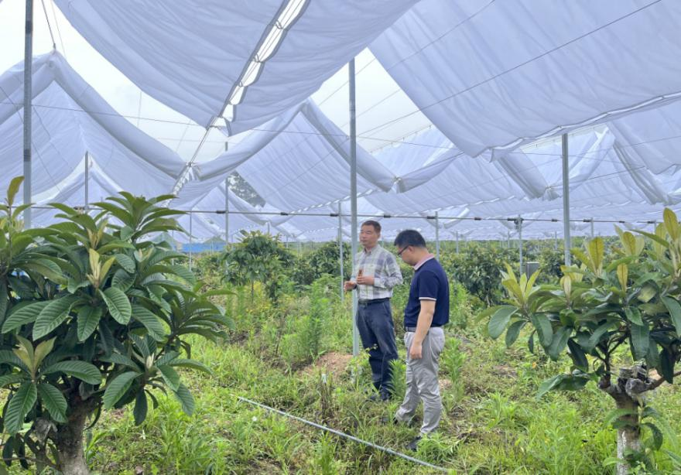
图1：枇杷收折式避雨棚示范
- 简易避雨棚。针对坡度较小、栽植相对规范的果园，可依地势随行或随株连阴雨季临时覆盖，覆盖应选择透气透光防水的避雨材料。
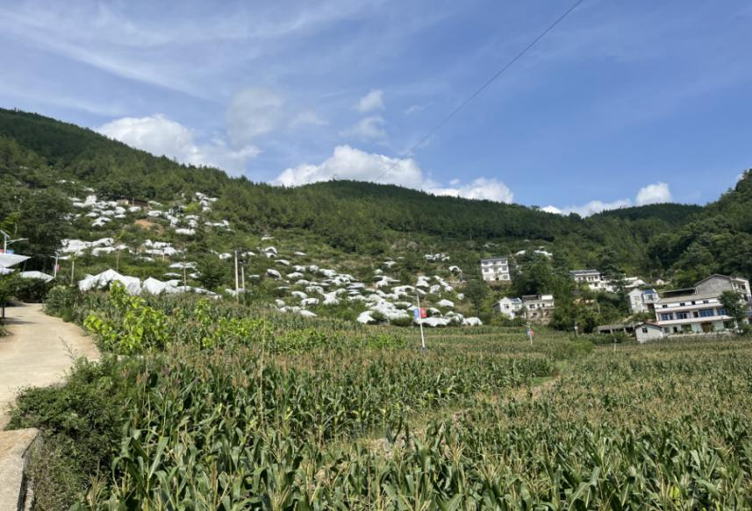
图2：巫溪简易避雨棚示范
- 地膜覆盖。初夏和秋季连阴雨期间，在树冠覆盖和完善排水沟的同时，可在地面铺设地膜或反光膜，及时将降雨导入排水沟，保持李树根际土壤干燥。
4. 避雨伞。针对地势起伏较大、栽植不规范的山区或丘陵果园，可采取单株避雨伞措施进行避雨，伞长宽（3.5—4）×3米，伞布为白色牛津布，伞顶留2个卸风口散热，伞面四角打绳，方便田间使用固定，防风。
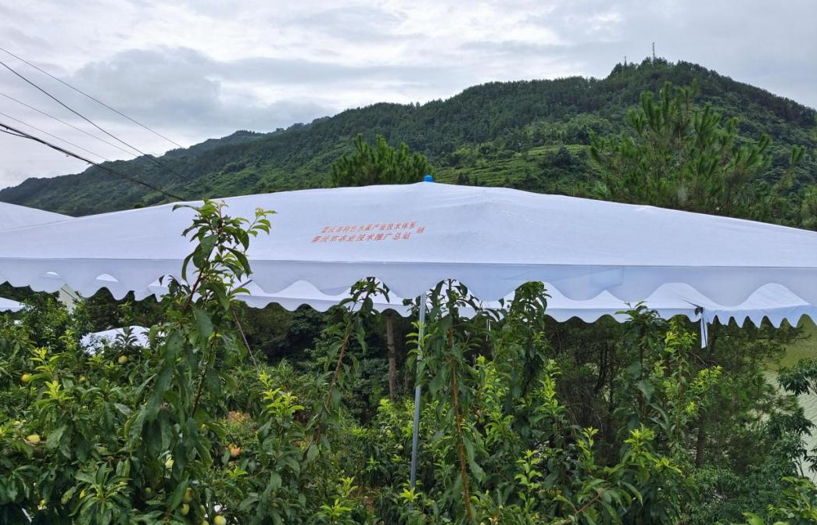
图3：李子避雨伞示范
（二）平衡营养施肥。
重庆地区水果树普遍缺乏镁、锌、硼三种中微量元素，易引起光合效率不高、大小年、小叶黄化、坐果率低、核果果实内流胶和柑橘果实枯水等问题，加之部分紫色石骨子土、喀斯特地貌的钙质土，土壤和树体含钙高，易出现钙拮抗型缺钾，降低果实品质、加剧早期落果。应根据叶片营养诊断结果，2月中下旬喷施0.2%硼肥（硼砂），5月叶面补充2次0.2%钾肥（硫酸钾）、0.2%锌肥（硫酸锌）、0.2%镁肥（硫酸镁）等缺乏的营养元素；连阴雨期长、缺铜和裂果、徒长、枝枯等严重果园，应加喷0.08%铜肥（硫酸铜）或采果后喷施波尔多液，补铜，提高呼吸酶合成量。
（三）夏季促花。
6月是李等核果类水果花芽分化期，遭遇连阴雨寡照为害，花芽分化质量差和数量少，不利于来年优质高产。为此，需要推迟花芽分化期至7—8月，利用伏旱季高光照和适度干旱促花，核心是选择高海拔区域和维度偏北的万州、开州、巫溪、巫山等区县发展，推动特色水果项优势区域集中。在此基础上，幼龄树重点整形，对直立进行牵引，营造高产树形，对徒长枝进行拉枝，抑制营养生长、提早促花；成年树，应严控夏季修剪，避免徒长，根据不同品种，进行促花，疏除枝干背上的骑马枝、徒长枝，可进行摘心、拿枝、扭梢，促进花芽分化；蜂糖李等树势过旺品种，修剪要慎重，可采取环割方式，削弱树势，促进花芽分化，通过疏剪调控产量，严控短截。
三、适宜区域
川渝盆地丘陵和四周大巴山、武陵山、乌蒙山区以及川西藏区等国家级连片特困山区环顾的自然封闭区域。
四、注意事项
（一）考虑到长期覆膜，遮光严重，不利于水果光合作用增糖、花芽分化增产，不推荐温室、大棚、避雨棚等固定覆盖式避雨设施。
（二）考虑到树冠覆塑料膜，不透气，遭遇晴天太阳光直射，膜中上部会发生高热聚集，导致果实热害变软，树冠热害灼伤，李、桃等夏季成熟果实，不推荐树冠直接覆盖塑料膜，可选用透气性强的透气膜或无纺布。
（三）注意微肥混合施用时，硫酸根（或总盐）浓度不超过0.3%，超过的应加水稀释。
（四）李子、桃等存在锰富集的果树，禁用代森锰锌等含锰农药制剂。
五、技术依托单位
单位名称：县果品产业发展中心
联系人：齐安民、黄启光
联系电话：023—55167921

果园树盘秸秆粉碎覆盖行间绿肥种植
免耕栽培综合技术

一、技术概述
（一）基本情况。
现代丘陵山地果园，劳力紧缺限制果园发展，同时雨水持续冲击裸露的果园土壤，易造成土壤板结和水土流失，降低土壤微生物活性，恶化果树根系生长环境，导致耕作管理频次和成本逐年增高，效益下降；大量化肥、农药投入，大量废弃和被焚烧秸秆，雨水径流导致水土和养分流失，造成严重面源污染，加重了果园环境污染和果品质量安全隐患。为此，应用果园树盘秸秆粉碎覆盖行间绿肥种植免耕栽培综合技术，可显著减少耕作频次，大量消纳废弃秸秆，防止杂草生长，同时防控土壤板结，节约劳力，提高土壤有机质含量和保水保肥能力，实现果园减肥减药，促进果树绿色和高质量发展。同时，利用果园行间空地，生产多年生豆科绿肥饲料替代部分化肥，增加果园水土肥保持能力，提高果园生产能力，保障耕地安全和粮食安全。
（二）示范情况。
该技术自2018年以来，连续5年相继在巫山、梁平、潼南、开州、渝北、垫江、万州、巫溪等果园开展应用示范，累计示范推广面积达2万多亩，辐射带动约3万亩。同时委托专业机构中国农业科学院柑桔研究所开展病虫害监测与评价，委托中国科学院重庆绿色智能技术研究院三峡生态环境研究所开展土壤理化性状监测与评价。多年监测与评价结果表明：果园秸秆树盘覆盖行间绿肥栽培技术与病虫害发生情况影响并无明确关联性，病虫害发生情况，与果园管理措施与水平、建园时间长短、种植品种等关系密切；果园土壤有机质含量、土壤团粒结构以及土壤养分状况得到明显改善，柑橘品质和产量稳步提高。
据此，2021年9月初，市农业农村委在垫江县召开了全市秸秆综合利用现场观摩会，2022年3月初，重庆市农业技术推广总站在开州召开“果园树盘秸秆覆盖行间绿肥种植免耕栽培综合技术高级研修班”，效果良好，深受广大果农和企业好评。总结凝练的果园秸秆还田免耕栽培技术规程于2022年3月成功立项。
（三）提质增效情况。
该技术可有效提高果园土壤蓄水保墒能力及土壤容重，增加土壤有机质含量及生物量，改善土壤团粒结构、孔隙度，改良果树生长的土壤环境，提高果树对土壤养分吸收利用率。增加果园产量20%以上，肥料利用率提高10%以上，降低化肥、农药用量5%以上。有效应对了2022年罕见高温干旱恶劣气候，示范果园产量稳中有升，如巫山县兴胜柑橘专业合作社脐橙和W·默科特同比增产10%以上。同时秸秆粉碎树盘覆盖行间绿肥饲料种植，避免土壤板结，减少水土流失，杜绝因秸秆废弃或焚烧造成环境污染，生态经济效益显著。
其中巫山县大昌兴胜村示范果园产量由2017年的1500公斤/亩增长至2022年的2300公斤/亩，亩增产53.33%，增收3680元/亩（以平均4.6元/公斤单价计）；化肥（氮磷）由39.3公斤/亩降至29.4公斤/亩，减施25.1%。梁平区重庆夸克生态农业公司柚园产量由2017年的800公斤/亩增长至2022年的3040公斤/亩，亩增产280.0%，增收35840元/亩；全部施用生物有机肥和秸秆还田，连续5年化肥（氮磷）零施用。梁平区合兴镇龙滩村柚子园（30年以上的老柚树）产量由2017年的1900公斤/亩增长至2022年的5010公斤/亩，亩增产163.68%，增收49760元/亩；全部施用生物有机肥和秸秆还田，连续5年实现化肥（氮磷）零施用。
（四）获奖情况。
以该技术为核心的“三峡环库循环生态农业带构建与产业化应用”成果，获重庆市政府科技进步一等奖。
二、技术要点
（一）树盘浅耕。用旋耕机（或者锄头等其它传统农具）在树冠滴水线以内，离树干50厘米以外，根据主根分布情况，旋耕或浅耕深度为10—15厘米的圆形作业面。
（二）秸秆粉碎覆盖。将秸秆（包括玉米、水稻、油菜、杂树枝丫和果枝等）用秸秆粉碎机粉碎，然后平铺覆盖在树盘浅耕的圆形作业面，覆盖厚度10—15厘米（图1、图2）。
（三）行间生草或绿肥栽培。柑橘果园秸秆树盘覆盖后果树株行间空闲土地，选留适宜的原生杂草或种植白三叶草、紫花苜蓿、黑麦草等低矮牧草，完全覆盖土地、增加土壤有机质、抑制恶性杂草，也可生产草饲料（图3）。采用生草栽培管理的果园，应禁限用除草剂。
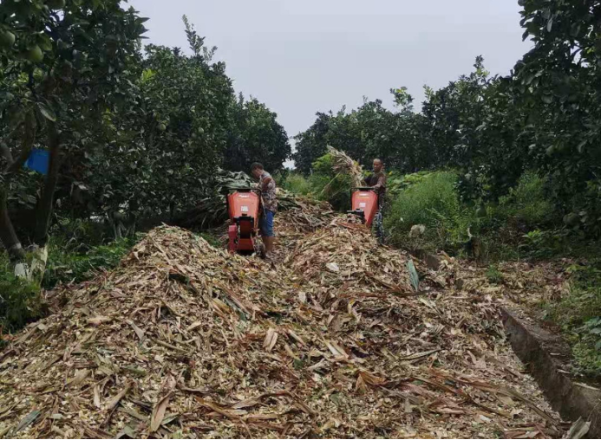
图1：秸秆粉碎作业图
（四）病虫防控。针对秸秆还田可能加重树干和上下树习性天牛、红黄蜘蛛等虫害，秸秆携带的玉米螟和生草栽培易发生的斜纹夜蛾等可防可控果实虫害，应加强病虫害预防预控，实行树干涂白，安装太阳能杀虫灯、释放天敌、黏虫色板等绿色防控等措施进行病虫害预防预控。发现病虫为害严重区域和地块，及时喷洒高效低毒低残留农药挑治。
（五）免耕周期监测。每半年取一次土样，分析检测土壤容重（BD）（邵明安，王全九，黄明斌著. 土壤物理学，高等教育出版社，2006，38），当土壤容重（BD）小于1.45时，可继续免耕；当土壤容重（BD）大于1.45时，表明免耕周期结束，需重复进行一次免耕栽培作业。
三、适宜区域
全国果树种植区域。
四、注意事项
（一）忌用来源不明的秸秆, 柑橘溃疡病、黄龙病疫区果园，禁止其修剪整形的果枝粉碎还田。
（二）做好果园病虫情监测及预防预控，做好冬季清园，结合生物物理防控措施进行病虫害预防预控，发现病虫为害严重区域和地块，及时进行喷洒高效低毒低残留农药挑治。
五、技术依托单位
单位名称：县果品产业发展中心
联系人：齐安民、黄启光
联系电话：023—55167921

架子牛短期育肥技术

一、技术概述
（一）基本情况。
架子牛短期育肥技术是针对云阳县肉牛养殖情况，根据市场需要和肉牛生长发育特征，将架子牛通过科学饲养管理，集中育肥4—6个月，达到理想体重和膘情后出栏的一种饲养管理技术。
二、技术要点
（一）架子牛选择。
选择食欲好、消化率高、生长速度快、料肉比高、生产效益明显的优良品种架子牛。
1．品种选择。利用杂交优势，选择西门塔尔、安格斯等肉牛品种及其杂交种。
2．月龄选择。可选择12—24月龄，需要开展短期育肥的同批肉牛，年龄、个体差异不大。
3．体型选择。体形相对高大，骨架明显，体格健壮，毛密皮松。嘴方大，舌尖，苔刺较硬。后裆深。
（二）牛场选址。
1．地势高燥。应选择地势高燥、背风向阳、地下水位较低。
2．水源充足。要有充足、合乎卫生要求的水源，保证生产生活及人畜饮水，取用水方便。
3．草料丰富。肉牛场应距秸秆、青贮草料等资源较近，以保证草料供应，减少运费，降低成本。
4．交通方便。肉牛场应建在离公路或铁路相对较近、交通方便的地方。
5．卫生防疫。远离主要交通要道、村镇工厂500m以外，一般交通道路200m以外。要避开对肉牛场污染的屠宰、加工和工矿企业，特别是化工类企业。符合兽医卫生和环境卫生的要求，周围无传染源。
（三）圈舍修建。
1．地基与主体。基深50cm—100cm，砖墙厚24cm，双坡式牛舍脊高4m—5m，前后檐高3m—3.5m。高海拔地区牛舍内墙的下部设墙围，提高牛场坚固性、保温性。
2．场地面积。肉牛生产、牛场管理、职工生活、粪污储存与处理、饲草料加工与储存等需一定场地空间。其中，肥育牛舍（含牛场床、食槽、粪尿清除道、饲喂通道等）每头需5m²—14m²，通栏肥育牛舍每头需10m²—14m²，隔栏（限位栏）牛舍每头需5m²—7m²。
3．牛床和饲槽。隔栏（限位栏）牛床长1.7m—2m，宽1m—1.2m，牛床坡度1.5%，牛槽端位置高。饲槽设在牛床前面，养牛以固定式水泥槽最适用，其上宽0.6m—0.8m，底宽0.3m—0.4m，呈弧形，内缘高0.35m（靠牛床一侧），外缘高0.6m—0.8m（靠走道一侧）。为操作简便、节约劳力，应建高通道、低槽位的道槽合一式，即槽外缘和通道在一个水平面上。
4．通道和粪尿沟。对头式饲养的双列牛舍，中间通道宽1.5m—2m，通宽度应以送料车能通过为准。单设尿道深0.15m—0.25m，倾斜度1:100为宜。
（四）饲养管理。
1．育肥季节。一年四季均可饲喂，但以春秋两季为宜（育肥适宜温度15°C—25°C）。夏季注意遮阳防晒和水帘、风扇等降温，冬季保暖防寒。
2．驱虫健胃。平常要注意驱虫、健胃。驱虫常用敌百虫、阿维菌素等。敌百虫4g/100kg，空腹投喂。阿维菌素按厂家推荐拌料饲喂。健胃常用人工盐，用量100g—200g/d。
3．全混合日粮（TMR）饲喂。配合饲料参考配方：玉米60%、麦麸20%、饼粕类18%、食盐1%、石粉0.5%、添加剂及其它0.5%。配合饲料饲喂量：根据设定日增重调整投喂量，一般为肉牛体重的0.8%—1.0%。粗饲料供给坚持以本地就近解决为主，主要包括优质饲草鲜草、干草、青贮料、农副秸秆、酒糟等，可根据架子牛月龄及体况，每头每天3kg—6kg（折合干重）。日喂2次，并给以充足清洁的饮水。
4．精心管理。每天给牛刷拭2次，促进其血液循环。刷拭方法：用特制的铁刷子从头到尾、从上到下进行全身刷拭，每次刷拭15min左右。或采用电动刷，让肉牛自己依靠刷拭。下槽后栏系绳要短，防止过度活动。
（五）疫病防治。
1．对肉牛进行定期预防接种和补种疫苗，建立档案。在春秋季节要驱除肉牛体内外的寄生虫。
2．做好牛舍卫生工作，及时清理粪便并进行无害化处理。对牛舍及周围环境、饲喂器具等要定期清洗消毒。做好杀虫、灭鼠、灭蚊工作，饲养场地附近不乱倒垃圾、粪便、污水，消除昆虫及老鼠的藏身之地，预防动物疫病传播。
（六）适时出栏。
经过4—6个月育肥，当肌肉丰满、皮下脂肪附着良好、体重大约在500kg—700kg、市场价格较好时及时出栏。
三、适宜区域
全县各适养乡镇（街道）。
四、注意事项
（一）选址应符合当地“三区三线”划分等政策。
（二）严格执行防疫制度，做好疫苗管理、注射的记录。
（三）防止牛缰绳缠住牛腿、牛脖，或缰绳拉损牛头皮肤，造成感染。
（四）饲养管理、疫病防控及转运过程中，注意安全，防止肉牛挤压、踩踏伤人。
五、技术依托单位
单位名称：云阳县畜牧技术推广站
联系人：李琳
电话：023—55160034
异位发酵床粪污处理技术

一、技术概述
（一）基本情况。
养殖场通过“三改两分”（改水冲清粪为干式清粪，改无限用水为控制用水，改明沟排污为暗道排污，固液分离、雨污分离），在源头减量的基础上，按照槽式发酵堆肥、原位发酵床处理粪尿等工艺原理，修建与养殖规模相匹配的发酵槽和附属发酵设施，配备合适的翻抛设备，选用有效的发酵菌种，通过高温好氧微生物的发酵作用，分解粪便和尿液中的有机肥，同时产生热量蒸发水分，实现粪便和尿液简易化处理。
二、技术要点
（一）原料要求。
粪便和尿液要尽可能的新鲜，粪浆中的有机物浓度≧5%。垫料宜选用难降解有机物，并通过粉碎、揉搓等工艺提升其容重，加入粪水（粪浆）混合后，垫料的C/N≧30:1。
（二）建设要求。
通常发酵床内高＞2m，垫料高＞1.5m，粪污贮存设施有效容积应为异位发酵床粪污处理技术日处理规模的1.5倍。每头存栏生猪粪污暂存池建设面积不小于0.2m³。地面为混凝土结构，地面向“∏”型槽的开口方向倾斜，坡度1%，坡底设排污沟，污水排入污水贮存设施。墙体墙体高不宜超1.5m（采取调整面积来满足高度要求），顶部设置雨棚，通常采用钢构透明彩瓦棚，瓦棚下玄与设施地面净高≧4m。喷污渠位于发酵床的一侧或中间，宽约60cm—80cm，其墙面和底面建设要求同发酵槽。在每条发酵槽正中部位预留200mm×200mm的曝气沟，曝气沟方向同发酵槽，曝气沟中为带孔PVC管，其余部分以碎石填充。
（三）接种菌种。
按照0.1%—0.5%比例计算菌种量，先与5—10倍垫料混合均匀，稀释放大。
（四）调节水分。
物料含水率控制在45%—55%，少量多次均匀喷洒适量粪水（粪浆）。每喷洒1次，手工测定含水量1次。抓一把翻拌均匀的垫料，用力攥紧，指缝间无水渗出，松开后，垫料不结成团，酥松散落即可。
（五）起温发酵。
24h—48h内上层温度上升到45°C—55°C，发酵横向每隔2m设置1个温度监测点，测定0.8m深处的垫料温度。当所有监测点温度均在60°C以上且保持48h，即可使用。
（六）翻抛频率。
1．初建发酵床（1个月）。垫料较黄，营养太低，增加点干清粪，2天翻耕1次。
2．运行发酵床（＞6个月）。垫料转褐色，粪尿（粪浆）喷洒一般按25kg/d.m²，1天翻耕1次，添加垫料。
3．腐熟发酵床（＞12个月）。垫料转黑褐色，粪尿（粪浆）喷洒25kg/d.m²，1天翻耕1次，曝气1h。
三、适宜区域
主要适用云阳县内周围农田受限的生猪养殖场，养殖规模在年出栏1000头—2000头的养殖场较为实用。
四、注意事项
（一）该模式最常见的失败原因是水太多，需主要源头节水。
（二）发酵床建设应进行防渗、防雨、防溢处理，周围应设置安全警示牌和围栏等防护措施，保障人身安全.
（三）粪便和尿液混合含水量高，发酵分解时间长，寒冷地区使用受限。
（四）运行同时应注意废气处理，全方位防治养殖污染问题。
五、技术依托单位
单位名称：云阳县畜牧技术推广站
联系人：李琳
电话：023—55160034

稻渔综合种养技术

一、技术概述
（一）基本情况。
稻渔综合种养通过对稻田进行工程化改造，构建稻渔共生轮作互促系统，通过规模化开发、产业化经营、标准化生产、品牌化运作，实现水稻稳产、水产品新增、经济效益提高、农药化肥施用量减少的目的，是一种具有稳粮、促渔、提质、增效、生态、环保等多种功能的生态循环农业发展模式。该技术融种稻、养鱼（虾、蟹等）、蓄水、增肥为一体，集经济效益、生态效益和社会效益于一身，具有明显的增水、增收、增粮、增鱼和节地、节肥、节工、节支的“四增四节”效益，在农村各产业中具有明显的效益优势。
（二）示范情况。
在潼南、永川、北碚、大足、合川等地稻田综合种养核心区进行田间杂草、稻田土壤传统肥力（N、P、K，有机质等）和土壤酶活力、土壤微生物群落以及水质特征等对比研究，形成规范化稻虾、稻鳖、稻蟹、稻鳅、稻鱼、稻鳖鱼鸭等综合种养模式6个，开发全程有机肥料施用管理、稻田病害生态防控和稻渔种养稳粮高产关键技术3套，并在潼南、永川、大足、合川、长寿、北碚和城口等地开展试验示范，建设规范化稻鱼综合种养示范基地10个，辐射全市应用40万亩。云阳县路阳镇2022年建成并投产稻渔综合种养基地500亩，2023年拟在南溪镇建设稻渔综合种养基地500亩，在凤鸣镇、大阳镇建成稻渔综合种养基地各1个。
（三）提质增效情况。
稻田综合种养试验示范区稻田病害发生率降低了60%以上，核心示范区全程不施化肥，不使用农药。核心示范区实现亩产水稻520公斤，亩产小龙虾100公斤、中华鳖90公斤、大闸蟹150公斤、泥鳅150公斤或鱼类200公斤，核心区亩产值可达4000 —8000元， 2022年全市稻渔综合种养面积40万亩，年产水产品1.9万吨，亩新增产值2100元以上。
（四）获奖情况。
研究集成生态种养模式6个，形成“潼南小龙虾”、 “大足冬虾”、 “蟹田米”、 “武隆鳅田米”、忠县晨帆稻鱼米等特色品牌4个，制定了地方标准《稻渔综合种养技术规范》。
二、技术要点
（一）稻田的基本条件。
地势平坦，坡度小，水量充足、水质清新无污染，排灌方便、雨季不涝的田块。
（二）水稻品种的选择。
适应直播的品种应是耐肥力强，矮秆、抗倒伏、生长期长、高产优质、抗病性能好的品种，选择中稻或晚稻为宜。
（三）稻田工程改造。
1. 防逃工程。加固增高加宽田坎，根据放养水生动物种类，设置防逃板或防逃网、栏鱼设施，防逃板深入田泥20cm以上，露出水面40cm左右，或者用纱窗布沿到条四周围栏，纱窗布下端埋至硬土中，纱窗布上端高出水面15cm—20cm。
2. 鱼沟和鱼凼建设工程。为方便施工和宜机化操作，将沟凼（宽而深的沟即作凼）融合建设，在保证鱼沟凼面积不超过稻田面积10%的前提下，尽量增加养殖空间，内外田埂高度宜高出田面分别80厘米、100厘米以上，鱼沟要求上宽不低于1米，高度为0.8—1.2米，沟底坡比为0.3—0.5%。根据田块大小，在田边开挖 “一”或“L”字形等形状。鱼沟宜做内埂，高、宽为0.2—0.3米，每隔10米留一个鱼道，方便养殖鱼类进出沟凼和田间摄食，利于插秧前放鱼、晒田及水稻收割时在沟凼生活，平常能自如在田间活动，摄食田间天然饵料，发挥稻渔共生互利优势。
3. 进排水系统。建设独立进排水系统，进水口要高于水面约20cm，在田坎的另一端，进水口的对角处，设排水口和溢水口。
（四）施肥与消毒。
在放种前进行消毒。用生石灰25—30公斤兑水进行沟凼消毒。
插秧前施足腐熟的有机粪肥作底肥。
（五）苗种放养。
1. 放养时间。一般在插秧后放养鱼种，单季稻放养时间宜在第1次除草后放养；双季稻放养时间宜在晚稻插秧后放养。也可在水温适宜、田块平整消毒后放养，但水稻插秧前最好将水产品放入沟凼生活，待秧苗返青、养殖水产品不会伤害秧苗时，打开栏鱼设施，养殖动物自动进入稻田中。
2. 放养密度。视鱼苗的规格、鱼池条件和技术水平而定。鱼苗规格整齐，体质健壮，水源条件好，饲养水平高，则可适当多放。具体参考重庆市地方标准《稻渔综合种养技术规范》等技术资料。
3. 苗种投放方法。长途运输鱼种需调节温差不超过2℃。苗种在下沟凼前要食盐等进行鱼体消毒，杀灭体表的病原生物，并使鱼苗处于适度应激状态，下池后能防止池中病原生物的侵袭。一般选择在晴天的下午进行，操作时动作要轻，防止损伤鱼体。
（六）日常管理。
1. 施肥。晒田翻耕后，放苗前一周左右，可铺设10cm左右的传统有机肥，上铺稻草10cm，其上再铺泥土10cm，作为基肥，一次性施足1000kg/亩左右，培育浮游生物和肥田。畜禽粪肥肥效慢，肥效长，对鱼苗影响不大，也可施用有机复合肥作基肥。投饵养殖，稻田后期一般不再施用追肥。
2. 施药。开展稻渔综合种养后，水稻及水产品病虫害等疾病相对减少，可放宽防治指标，确需用药，应选用高效低毒无残留的药物，并注意使用方法。一是先将稻田喷施1/2，剩余的1/2隔一天再喷施。二是喷雾时，喷嘴必须朝上，让药液尽量喷在稻叶和叶茎上，千万不要泼洒和撒施。施药时间：阴天或晴天的下午4时左右。施药前必须准备好加水设备以防鱼类中毒后能及时加水，施药后要勤观察、勤巡田，发现养殖对象出现昏迷、迟钝的现象，要立即加注新水或将其及时捕捞上来，集中放入活水中，待其恢复正常后再放入稻田。水源条件好的，可降低田水，将水产动物集中在沟凼中，待药性消失再加深田水，让水产动物进入田间。
3. 饲料投喂。稻田养殖水生动物可选择投饵和不投饵方式。不投饵养殖产量一般20—30kg/亩。投饵养殖产量高，投饲率为其自身总重的1%—3%，具体投饵量应根据天气和水产品的摄食情况调整。投料地点需固定在鱼凼（沟）内或虾蟹池四周边浅水区（甲鱼养殖量大时需摄食食台和晒田），饲料每天投1—2次，农副产品和生态环保专用配合饲料均可投喂。
4. 水质管理。实施稻虾或稻蟹模式的，要在沟凼里种植伊乐藻、苦草以及水花生等水草，给水生动物提供栖息场所。饲养时的水要保持肥、活、嫩、爽，水色以黄绿色为佳，溶氧要保持3mg/L以上，pH值保持在6.5—7.5之间。
5. 防逃管理。当进排水口的防逃网片破损，或池壁崩塌有裂缝外通时，鱼、泥鳅等便会随水流逃逸，甚至可以在一夜之间全部逃光。另外在下雨时，要防止溢水口堵塞。
6. 防病管理。高温季节定期加注新水，换掉老水，每半月一次。当水质恶化严重时，应定期用生石灰在鱼凼鱼沟泼洒，消毒，调控水质。
7. 防生物敌害。在田埂四周外侧用网片、塑料薄膜等材料埋设防敌害（蛇、蛙等）设备，高度以青蛙跳不过为宜，一般为1m左右。如果水草过多生长，要及时捞除。水草移植时要用漂白粉消毒，杀死水草上粘附的鱼、蛙卵和水蛭等敌害生物以及病原体。
8. 水草移植。由于虾、蟹等在生长过程中需要脱壳，此时游动能力很差，所以在环沟中应当布置一些水草供苗种附着栖息，同时水草还可用以净化水质，并提供其摄食。水草一般选用苦草、轮叶藻等，移植面积约占养殖面积的10%左右。如果水草过多生长，要及时捞除。水草移植时要用漂白粉消毒，杀死水草上粘附的鱼、蛙卵和水蛭等敌害生物以及病原体。
（七）捕捞。
1. 笼捕。在编织的地笼中放诱饵捕捉。
2. 冲水捕捉。采取在稻田的进水口缓慢进水，而在出水口设置好网箱，打开出水口让鱼类随水流慢慢进入网箱而起捕。
3. 干田捕捉。排干稻田水，捕捉养殖的鱼、鳅等。
4. 目前使用的宽沟深凼和水稻收割后加深田水养殖模式，可以直接用专用网具捕捞鱼类等。
三、适宜区域
地势平坦、水量水质较好且排灌方便、土壤保水力较好的中性田块。
四、注意事项
（一）发展稻渔综合种养适宜规模化发展，集中连片，方能充分发挥综合效益。
（二）做好进排水设施改造，提高防洪抗旱能力。
（三）注重鱼米品牌打造和价值开发，提高产品质量和效益。
五、技术依托单位
重庆市水产技术推广总站、重庆市生态渔产业技术体系、西南大学水产学院、云阳县水产技术推广站
联系地址：重庆市云阳县云江大道1544号
邮政编码：404500
联 系 人：王进国、李长江
联系电话：023—55511362

轻中度镉污染稻田安全利用“VIF”技术

一、技术概述
（一）基本情况。
重庆耕地资源紧张、粮食生产压力大，轻中度镉污染稻田粮食超标是制约重庆粮食主产区水稻安全生产的关键问题。在保持当前种植制度不发生改变的原则下，本着成本低、操作简便、资源节约、环境友好的推广思路，从替代种植、土壤降活、转运阻控等多角度探索、提炼并总结出以“低累积品种替代（Variety replacement）+生育期水分调控（Irrigation management）+关键期叶面阻控（Foliar resistance control）”为实施要点的轻中度镉污染稻田“VIF”综合防治技术。该技术克服了单一技术治理效率较低的瓶颈，操作较为简便、可实现边生产边治理，有效降低轻中度污染稻田水稻籽粒中重金属镉的含量及超标风险。
（二）示范情况。
自2017年起，本技术的试验探索在江津、璧山、南川、荣昌、垫江等粮食主产区开展。通过单技术优化试验、双技术组合试验、三技术集成试验，对比和评估了技术实施细节对水稻的增产降镉效果。形成了可复制、可推广的“VIF”综合防治技术，依托璧山、大足、梁平、永川、南川等区县核心示范区建设，累积辐射推广应用面积超10万亩、推广区内耕地安全利用率超95% 。
（三）提质增效情况。
“VIF”综合防治技术，一是克服了单一治理技术在污染耕地治理中存在的治理效率较低的缺点；二是实施过程与原栽培种植习惯相契合，可实现边生产边治理；三是未向土壤增施投入品，不破坏土壤成分和结构，具有环境友好的特点；四是常用叶面阻控剂中硅（Si）、硒（Se）、腐殖质等成分具有提高水稻抗逆性和增加产量的特点；五是操作较为轻简、每亩投入的经济及人力成本较低。该技术的运用可提高受污染耕地安全利用水平、可实现轻中度污染稻田水稻安全生产目标。
（四）获奖情况
暂未申报科技奖励。
二、技术要点
核心技术包括低累积品种替代、水分调控以及叶面阻控3项措施。
（一）低积累品种替代。利用不同水稻镉品种间对重金属的累积的差异，在轻中度重金属污染土壤上种植籽粒镉富集能力较弱的水稻品种。
所用品种一是必须通过品种审定，且是适宜于重庆生态条件种植的优良品种，与当地主栽品种相比，产量、品质和抗性具备一定优势，若有下降，降幅在可接受范围内；二是必须经过镉累积试验验证，即在相同产地环境和栽培条件下，稻米产品镉含量的下降水平能满足水稻生产控镉要求；三是在低海拔浅丘河谷稻区，选择生育期较短的中熟品种，尽量使灌浆期避开7月下旬至8月上旬极端高温，减少镉的吸收、提升品质、降低生产风险。
（二）水分调控。利用酸性土壤在淹水条件下形成还原环境，从而降低土壤中镉等重金属的活性的特点，对水稻累积重金属镉的关键期进行调控，减少作物对土壤镉等重金属的吸收。镉污染稻田要求在水稻生长期间始终保持田面有一定的水层，与传统高产栽培要求的湿润灌溉和中期排水晒田控苗有较大差异，管水技术的核心是尽量保持整个生长期淹水，灌溉用水的水质符合GB 5084的规定。
对育秧移栽田，一是花花水栽秧，避免浮蔸；二是立苗后（栽后2—3天）至返青期逐步提高水层至3cm；三是返青后至分蘖期保持2cm左右（不露田泥）浅水；四是每亩达到22万苗（每窝20苗）时，灌10cm以上的深水10天左右，控制无效分蘖；五是拔节至抽穗期，水源条件好的沟田保持2cm左右的浅水，水源条件较差的塝田灌深水防旱；六是在灌浆期，低海拔浅丘河谷地区灌5cm以上的深水至齐穗后15天左右，中高山区灌深水至齐穗后20天左右，收割前7—10天排干水，便于收割机下田，但切忌防止断水过早。
对直播田，一是露地直播田，播种至秧苗3叶期，保持厢沟有水、厢面无水，3叶后至抽穗期保持2cm左右的浅水，灌浆期同移栽田。二是淹水直播田，播种至立苗（1叶1心）灌水2—3cm，立苗后排水晾田5天，促进扎根，以后同露地直播。
（三）叶面阻控。通过水稻生长的关键时期向叶面喷施含硅、硒、锌等有益元素的叶面阻控剂，抑制水稻茎、叶中镉向可食部位转运，从而降低籽粒中镉含量。一是采用人工或无人机叶面喷施的方式在分蘖拔节期、灌浆期各施用1次，最佳用量以叶面上下方均匀分布液滴且不滴落为准。二是选择晴天或者多云天气光照、温度适宜，利于作物吸收的时段喷施，作业时间选择在上午11点前或在午后4点以后进行，避免高温水分蒸发影响叶面阻控剂施用效果。
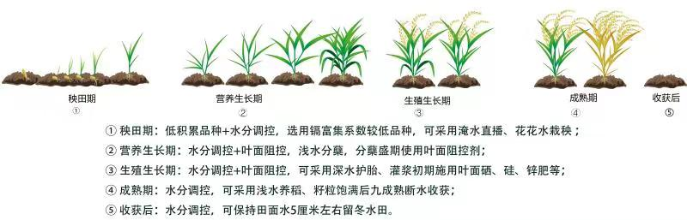
三、适宜区域
重庆稻米产品镉含量0.20—0.40mg/kg、土壤镉含量＜2mg/kg的轻中度污染区稻田推广应用。
四、注意事项
（一）水分调控措施不适宜在镉、砷共污染区域实施。
（二）叶面阻控措施实施后24小时内下雨，应重新喷施。
（三）遇病虫害需喷施农药，叶面阻控剂与农药的喷施时间应间隔3天以上。
五、技术依托单位
单位名称：县能环站
联系人：王浪
电话：023—55167185

